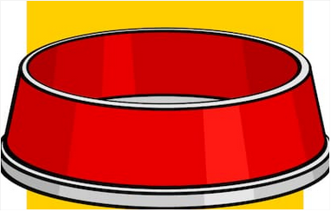

Animaux

Outils





Vêtements

Meubles



Sports

Jouets



Fruits

Fleurs

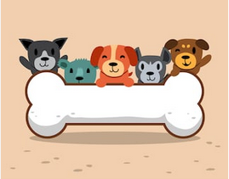

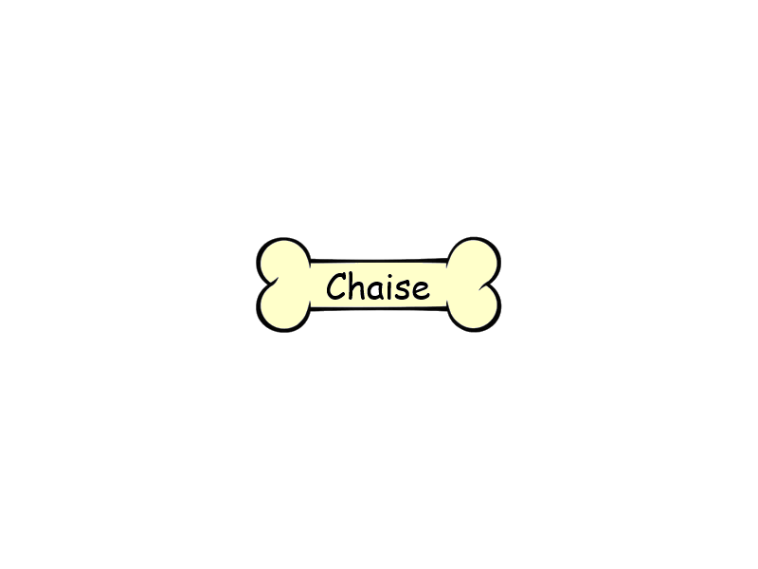

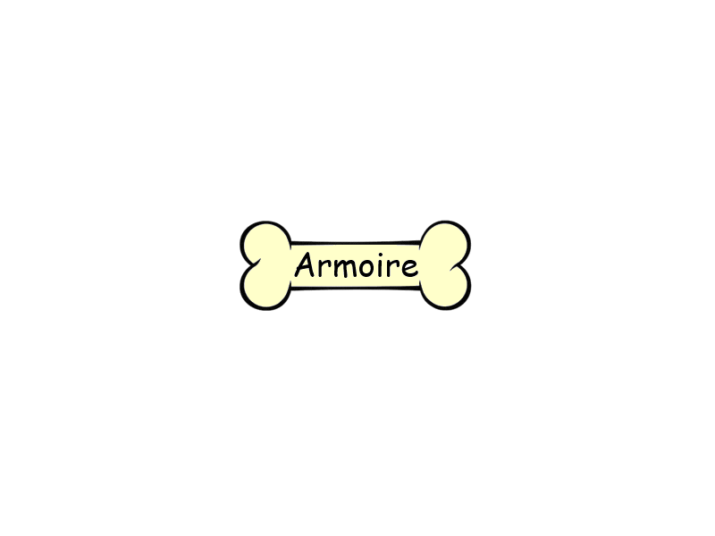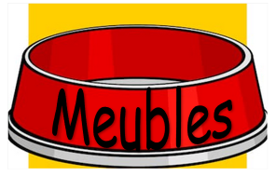

Catégo

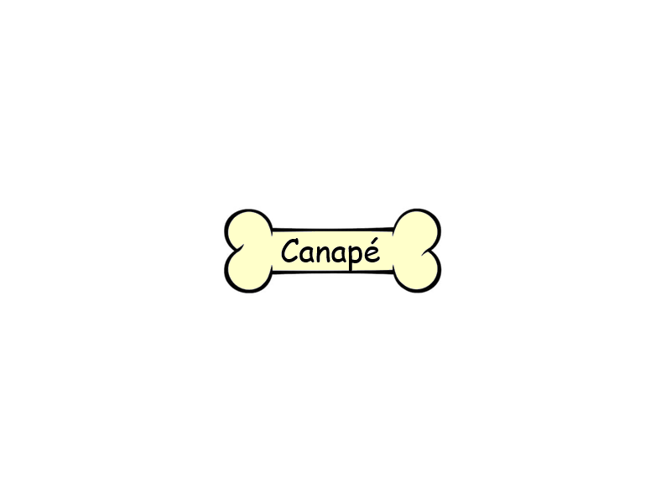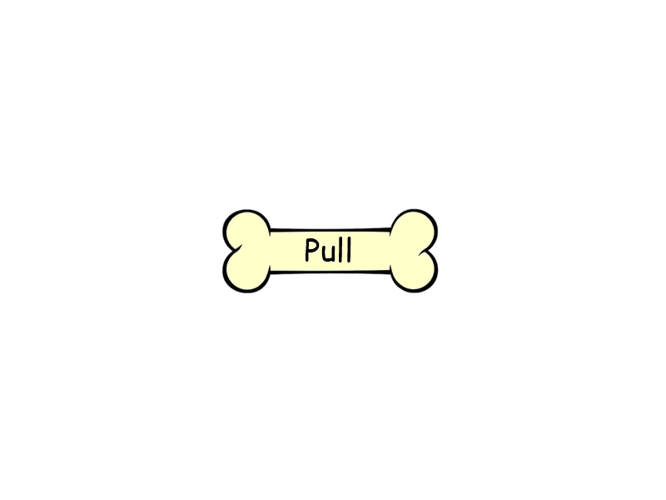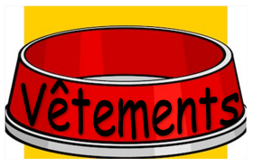

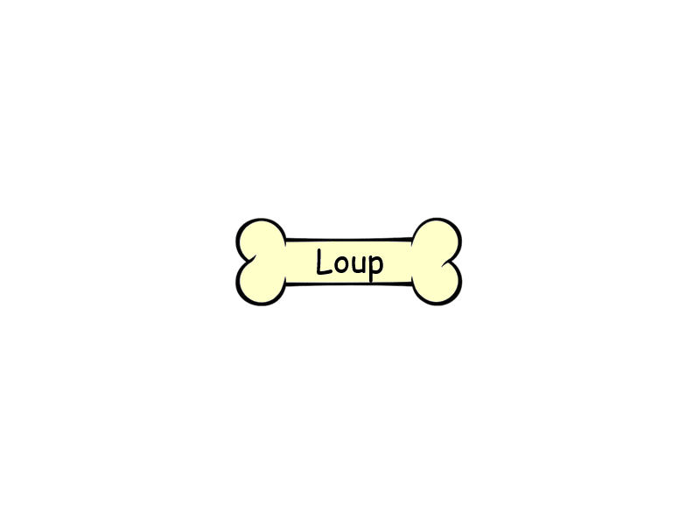

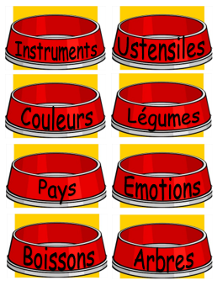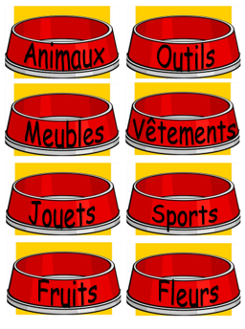

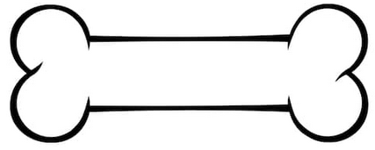

Hibou

Vache



Lapin

Chat



Clé à molette

Pince

Tournevis

Marteau

Hache

Scie

Oiseau

Fourmi

Poule

Loup



Lit

Chaise



Fauteuil

Table



Bonnet

Jupe

Pantalon

Manteau

Pull

Echarpe

Armoire

Bureau

Canapé

Tabouret



Chemise

Robe



Circuit

Poupée



Ski

Course

Tennis

Danse

Foot

Judo

Puzzle

Cartes

Console

Légo



Abricot

Pomme



Fraise

Cerise



Marguerite

Tulipe

Tournesol

Lilas

Iris

Rose

Orange

Poire

Ananas

Raisin



Ustensiles

Instruments





Légumes

Couleurs



Emotions

Pays



Arbres

Boissons



Violon

Guitare



Tambour

Piano



Jaune

Rouge

Rouleau

Louche

Spatule

Couteau

Saladier

Fouet

Maracas

Flûte



Vert

Bleu



Noir

Violet



Chine

Espagne

Brésil

France

Courgette

Haricot

Navet

Carotte

Poireau

Chou



Algérie

Russie



Joie

Peur



Vin

Bière

Soda

Limonade

Sirop

Eau

Amour

Dégout

Tristesse

Colère



Erable

Chêne



Marronnier

Charme



Pommier

Sapin